基調報告
よかことしよう会は 平成27年に設立し、5年が経過いたしました。ファミリーハウス佐賀は 平成29 年度より、5室で運営され、延べ217名の方々にご利用いただきました。ファミリーハウスを支えるボランティア、スタッフの皆様のご努力に感謝します。
令和2年度からは世界的な新型コロナウイルス感染症のパンデミックによる入院患者減少、面会制限の影響で、ファミリーハウス佐賀の利用者が減少しました。しかし、令和3年度はこどもセンターやNICUに関する事業などとして新型コロナウイルス感染対策のため外出や外泊も制限された入院中の子供たちに「プロジェクターを寄贈」することができました。
この 1 年間の活動を支えてくださいました皆様方に御礼申し上げるとともに、今後ともこの活動にご支援ご協力賜りますよう、心よりお願い申し上げます。

＜参考＞ファミリーハウス佐賀の延べ利用者
＊2017年5月（開設）～2018年3月末（11か月間） 述べ66名 利用日数は120日間
＊2018年4月～2019年3月27日（約1年間） 延べ利用者90名 利用日数は137日間
＊2019年4月～2020年3月（1年間） 延べ利用者数39名 利用日数は111日間
＊2020年4月～2021年3月（1年間） 延べ利用者数22名 利用日数は38日間
＊2021年4月～2022年3月（1年間） 延べ利用者数25名 利用日数は29日間
＊合計延べ242名 435日間

2021年度事業報告
- ファミリーハウス佐賀のホスピタリティー維持の支援にかかわる事業
- 利用者の忘れ物確認：事務スタッフが利用者の退室後に忘れ物がないかの確認をし、お部屋の空気の入れ替えを行っている
- お部屋の清掃：各室内の日常清掃は利用者とよかことしよう会の事務スタッフで行い、お部屋の衛生に努めている。
- 寝具リネンの集配や洗濯・管理：各室の寝具リネン（布団カバー・シーツ）のクリーニング店への運搬・管理を事務スタッフが行って、清潔なリネンを提供することができたが、5年が経過しベッドカバー8枚を更新した。風呂マット、枕カバー、クッションカバーについてはファミリーハウス内で洗濯を行い、利用者に快適に過ごしてもらうことができた。定期的にボランティアメンバー（1.5名）が清掃にかかわっている。
6月には、エアコンフィルター清掃を、また虫の死骸等の飛散が多かったため換気ダクト入口のフィルター設置を病院側に依頼した。
- ファミリーハウス内の備品・消耗品管理
Room3の飾り時計が故障している。今後修理または更新を検討中である。
- 利用者アンケートの集計など
今年度は1名の方からアンケートをいただいた。妊娠中の母親の体調不良のためファミリーハウス近くの駐車場を切望され、また車いすなどの手配等も要望があった。
- 癒しの飾りつけ：例年のように、患者家族へ季節を感じてもらえるよう玄関ホールや各宿泊室には、毎月季節に合わせた装飾を行った。これらも5年が経過し作り変えを行っている。
季節感が出せたら良いなと思い 折り紙でイメージして作って来た壁飾りを ホワイトボードやお部屋番号に飾ってみました。

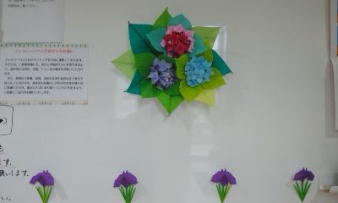
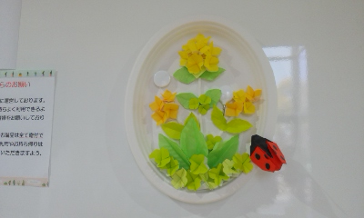

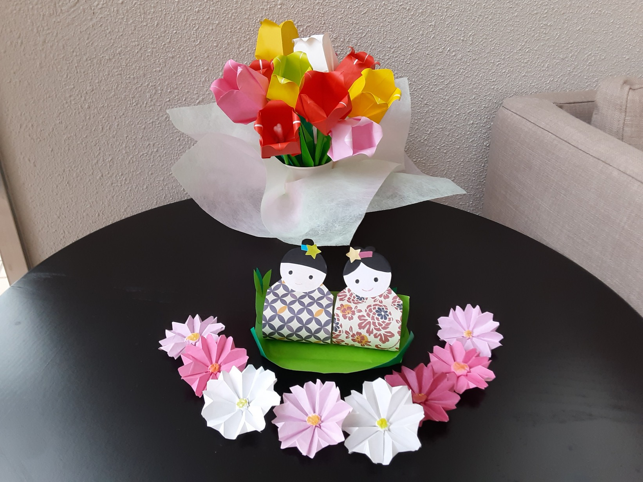
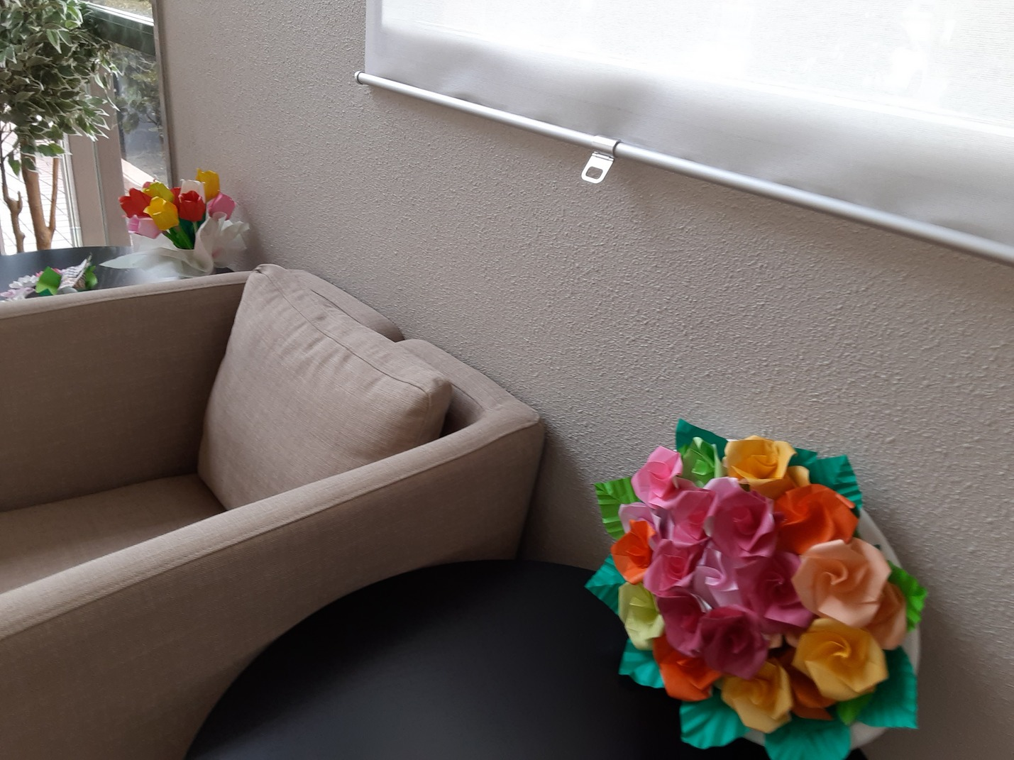

- 佐賀大学医学部附属病院こどもセンター、新生児集中治療室にかかわる事業
佐賀大学医学部付属病院こどもセンター入院中の子どもたちや付き添いのご家族に少しでも笑顔を届けられるよう、夏祭り、ハロウィン、クリスマス会など季節ごとのイベントやボランティアによるマジック教室、大画面でのバーチャル水族館などの催しを行ってきました。しかしながら2020年からのコロナ禍でこれらのイベント開催も難しい状況が続いていました。そのような中、2021年10月に院内の有志などを中心にしたCSO団体「よかことしよう会」からの寄付でプレイルームに大型スクリーンとプロジェクターが設置されました。以前行ったバーチャル水族館など映像コンテンツの視聴がいつでも可能となり、早速、少人数グループで楽しんでもらっています。迫力ある大画面で子どもたちにも大好評です。
-佐賀大学病院ニュースより-
- 小児医療に関する普及啓発のための広報事業
- 資金調達に関する事業
上記2項目については新型コロナウイルス感染症の影響を受け、活動できていない。

